МИНИCTEPCTBO НАУКИ И ВЫСШЕГО ОБРАЗОВАНИЯ РОССИЙСКОЙ ФЕДЕРАЦИИ
ФЕДЕРАЛЬНОЕ ГОСУДАРСТВЕННОЕ АВТОНОМНОЕ ОБРАЗОВАТЕЛЬНОЕ УЧРЕЖДЕНИЕ ВЫСШЕГО ОБРАЗОВАНИЯ
«СЕВЕРО-КАВКАЗСКИЙ ФЕДЕРАЛЬНЫЙ УНИВЕРСИТЕТ»
ФАКУЛЬТЕТ МАТЕМАТИКИ И КОМПЬЮТЕРНЫХ НАУК ИМЕНИ
ПРОФЕССОРА Н.И. ЧЕРВЯКОВА
Кафедра Математического моделирования

ПРАКТИЧЕСКАЯ РАБОТА № 8
по дисциплине «Технология разработки интернет ресурсов»

«Верстка макета на Flexbox»

Дата защиты:  «_____» ______________ 2026 г.  Оценка __________________ | Выполнил:  Морозов Николай Алексеевич  студент 2 курса  группы ПМИ-б-о-25-1  направления подготовки  прикладная математика и информатика  очной формы обучения  _____________________________  Проверила:  Новикова Ольга Викторовна  к.ф.-м.н., доцент,  доцент кафедры математического моделирования  ____________________________
Ставрополь, 2026 г.
Практическая работа № 8
Верстка макета на Flexbox
Цель работы:
Изучить технологию CSS Flexbox для создания гибких и адаптивных макетов веб-страниц. Освоить основные свойства flex-контейнера и flex-элементов, научиться применять их для построения структуры сайта (шапка, меню, контент, подвал) и обеспечить адаптивность при изменении размера окна браузера.
Ход работы
- Изучение теоретической части.
В ходе выполнения работы я ознакомился с назначением и основами CSS Flexbox. Были изучены понятия главной и поперечной осей, свойства flex-direction, flex-wrap, выравнивание элементов (justify-content, align-items, align-content), а также управление размерами элементов (flex-basis, flex-grow, flex-shrink).
- Разработка структуры макета.
Согласно контрольному заданию, я создал две веб-страницы для сайта архитектурных проектов коттеджей: index.html (главная страница, Рис. 24) и townhouse.html (страница проектов, Рис. 25).
Все стили были вынесены во внешний файл style.css. В HTML-коде отсутствует локальное форматирование (нет атрибутов style).
3. Верстка основных блоков на Flexbox.
Основной контейнер .main-container получил свойство display: flex.
- Левое меню (.sidebar) имеет фиксированную ширину (flex: 0 0 250px).
- Правая часть (.content) занимает всё оставшееся пространство (flex: 1).
- Для галереи картинок и сетки проектов использовался flex-wrap: wrap, чтобы элементы переносились на новую строку.
- Подвал (footer) также сверстан на Flexbox: четыре секции равномерно распределены с помощью flex: 1 и имеют минимальную ширину.
4. Реализация интерактивных элементов.
В файле style.css для гиперссылок в меню было добавлено псевдокласс :hover, который меняет цвет ссылки на красный и добавляет подчеркивание (как требуется в задании). Логотип в меню обернут в тег <a href="index.html">, поэтому при клике на него происходит переход на главную страницу.
- Обеспечение адаптивности.
Для того чтобы страница подстраивалась под разные экраны, был добавлен медиа-запрос @media (max-width: 768px). При ширине экрана меньше 768px свойство flex-direction для основного контейнера меняется на column. Это позволяет меню и контенту выстраиваться вертикально, а карточкам проектов — занимать всю ширину экрана.

6. Скриншоты тестовых примеров
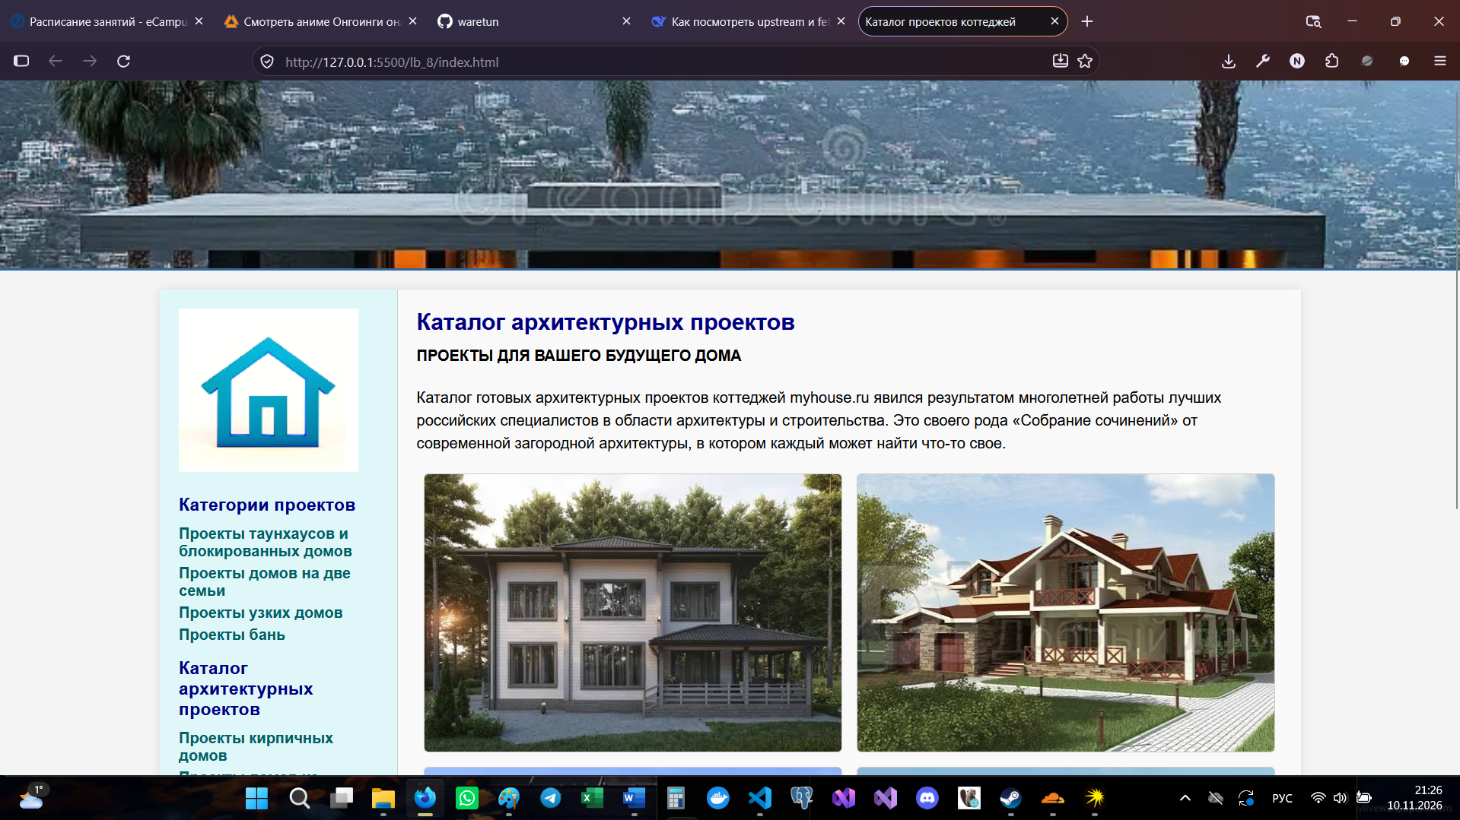
Скриншот 1: Главная страница index.html
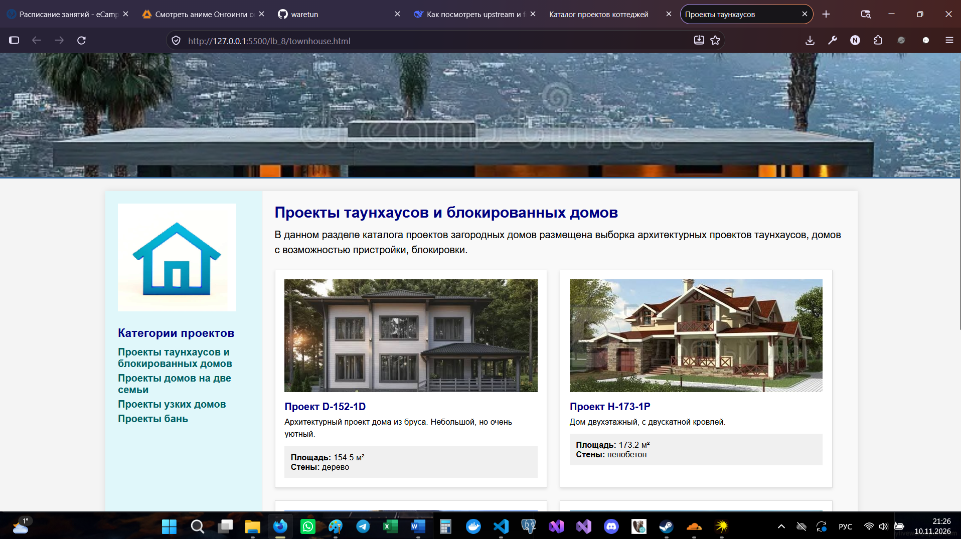
Скриншот 2: Страница проектов townhouse.html
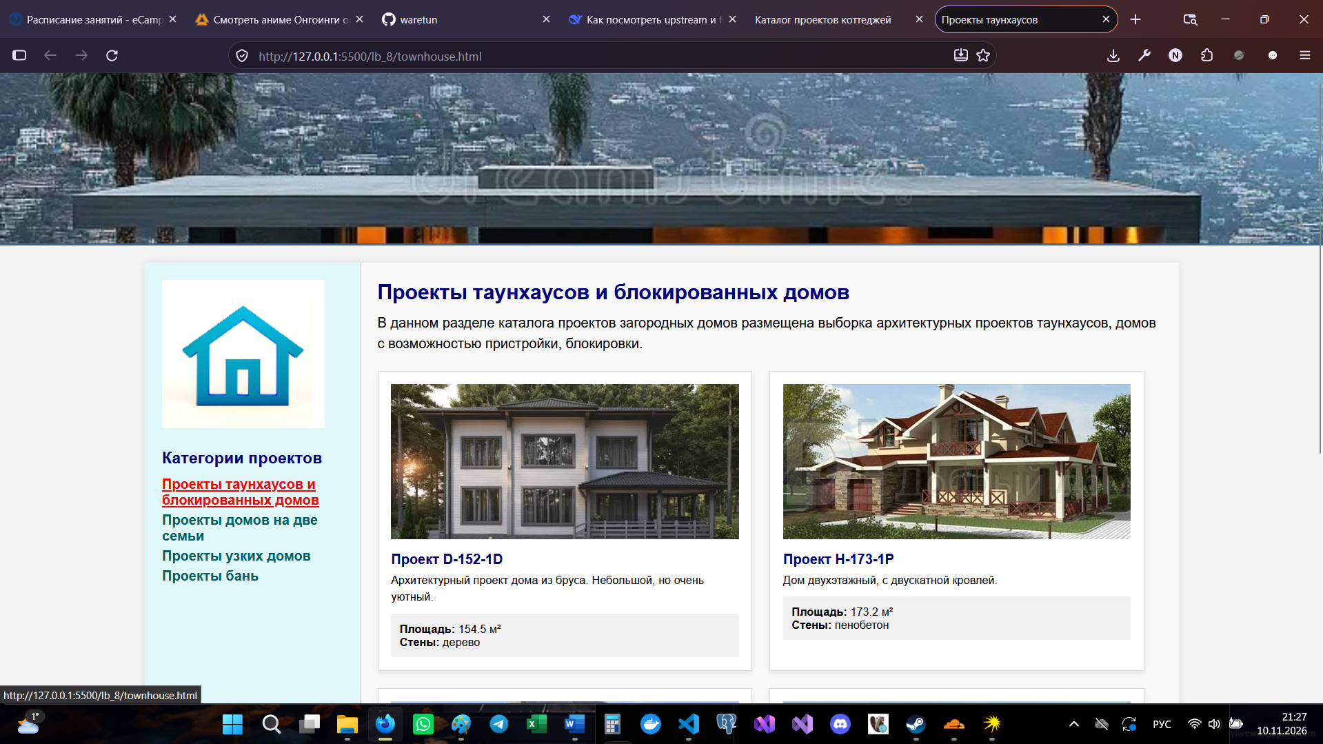
Скриншот 3: Эффект наведения на ссылку в меню. Курсор наведен на «Проекты таунхаусов...», ссылка стала красной и подчеркнутой.
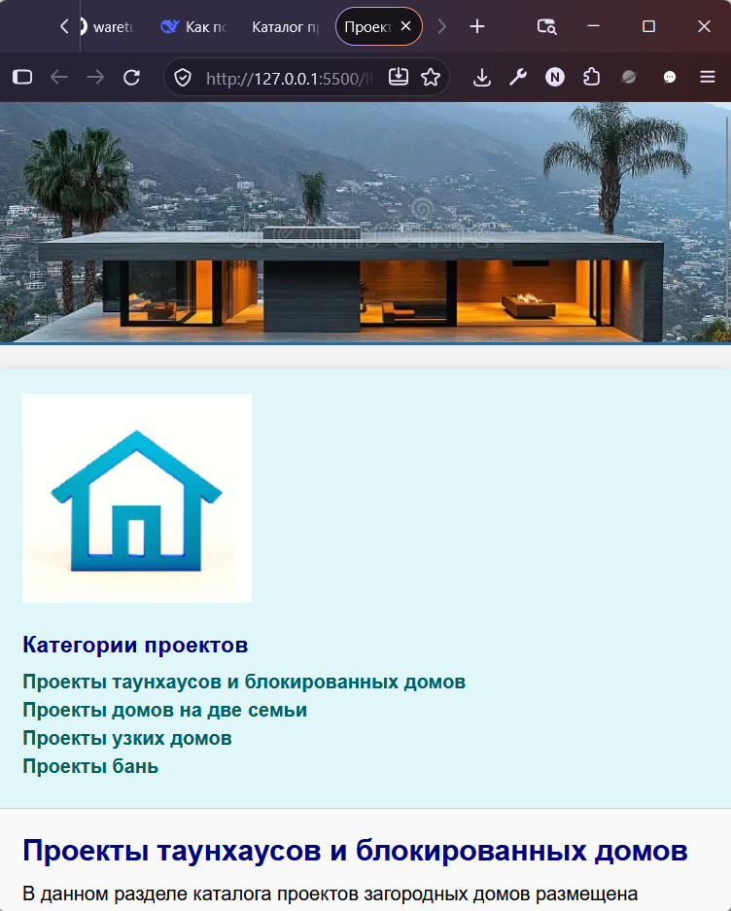
Скриншот 4: Проверка адаптивности. Окно браузера сжато. Меню находится сверху, карточки проектов стоят в одну колонку.
Вывод: В ходе выполнения практической работы я изучил технологию CSS Flexbox. Я освоил методы создания гибких контейнеров и управления расположением элементов внутри них. На практике я применил свойства display: flex, flex-direction, flex-wrap и медиа-запросы для создания адаптивного макета сайта. Полученные навыки позволяют создавать современные, гибкие и отзывчивые веб-страницы без использования устаревших технологий (таблиц и фреймов).

